## AWS S3 (Simple Storage Service)

Amazon S3 é um serviço de armazenamento de objetos que fornece alto desempenho, segurança, escalabilidade e disponibilidade de dados em alto nível.

Perguntas sobre:

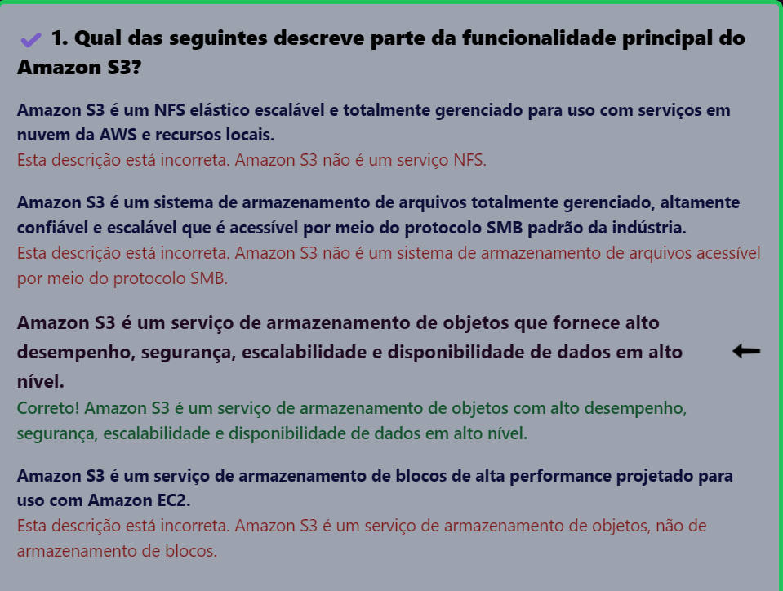

## AWS S3 File Gateway

O Amazon S3 File Gateway é um serviço da AWS (Amazon Web Services) que conecta sistemas locais com o Amazon S3 (Simple Storage Service) usando um protocolo de arquivos comum, como o NFS (Network File System) ou o SMB (Server Message Block). Ele permite que você armazene arquivos em um bucket do S3 enquanto os acessa de maneira local, com aplicativos que já estão configurados para trabalhar com sistemas de arquivos tradicionais.

Características principais:

* Armazenamento em Nuvem Transparente: O S3 File Gateway permite a integração de sistemas locais com o S3 sem a necessidade de modificar os aplicativos existentes.
* Cache Local: O gateway mantém um cache local para garantir desempenho de leitura/gravação rápido, enquanto os dados são arquivados de forma permanente no S3.
* Escalabilidade: Como usa o S3 como back-end, o gateway aproveita a escalabilidade do S3, podendo armazenar dados ilimitados.
* Facilidade de Acesso e Compartilhamento: Permite compartilhar arquivos entre sistemas locais, outras regiões da AWS e até usuários de outras contas AWS.
* Baixo Custo: O uso do S3 como armazenamento de dados reduz os custos com hardware e gerenciamento de servidores locais.

Casos de Uso:

* Backup e Arquivamento: Armazenar dados locais em S3 para recuperação e conformidade.
* Migração para Nuvem: Movimentar arquivos locais para a nuvem sem modificar os aplicativos.
* Colaboração entre Sistemas: Integrar diferentes sistemas locais ou aplicações distribuídas com um único repositório de dados no S3.

Em resumo, o Amazon S3 File Gateway é uma solução eficiente para transferir e gerenciar dados entre o armazenamento local e a nuvem, sem comprometer a funcionalidade dos sistemas de arquivos tradicionais.

Perguntas sobre:

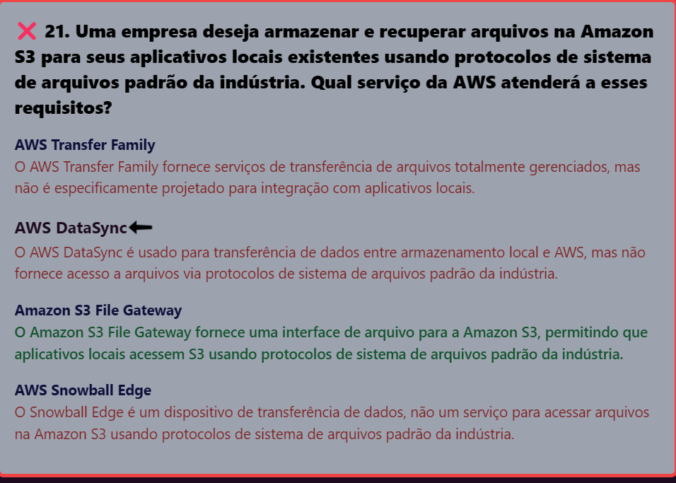

## AWS S3 Transfer Acceleration

O Amazon S3 Transfer Acceleration (S3TA) é um recurso que permite a transferência rápida, segura e fácil de arquivos entre um cliente e um bucket do S3. Ele é útil para reduzir a latência causada pela distância geográfica entre clientes e uma aplicação regional que usa o Amazon S3.

O S3TA funciona da seguinte forma:

* Utiliza os pontos de presença globalmente distribuídos no Amazon CloudFront para transportar dados
* Reduz a variação no roteamento, no congestionamento e nas velocidades da Internet
* Roteia o tráfego pelas redes de backbone da AWS
* Utiliza otimizações de protocolo de rede

O S3TA pode acelerar as transferências de conteúdo de e para o Amazon S3 em até 50 a 500%. O cliente só é cobrado pelas transferências aceleradas.

Perguntas sobre:

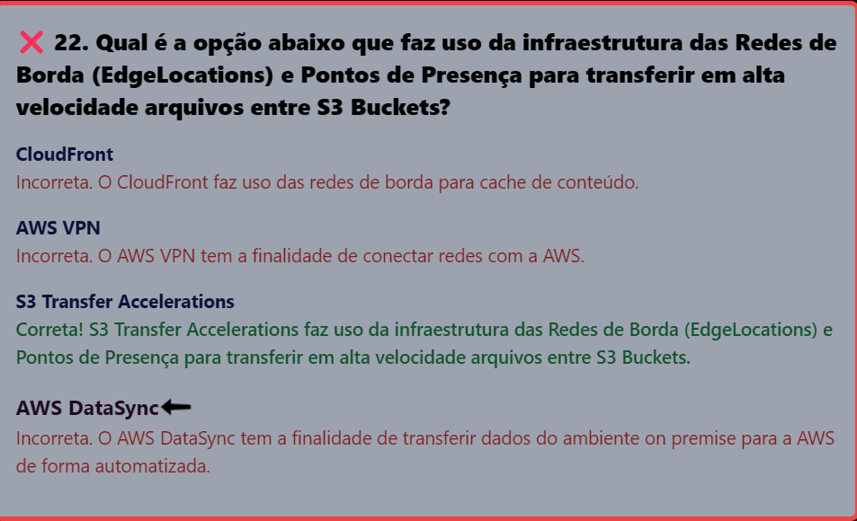

## AWS CloudTrail

AWS CloudTrail é um AWS service (Serviço da AWS) que ajuda você a possibilitar a auditoria operacional e de risco, a governança e a conformidade do seu Conta da AWS. As ações realizadas por um usuário, função ou AWS serviço são registradas como eventos em CloudTrail. Os eventos incluem ações realizadas no AWS Management Console AWS Command Line Interface,, AWS SDKs e APIs e.

CloudTrail está ativo no seu Conta da AWS quando você o cria. Quando ocorre uma atividade em seu Conta da AWS, essa atividade é registrada em um CloudTrail evento.

## AWS CloudWatch

O Amazon CloudWatch é um serviço de monitoramento e observabilidade criado para engenheiros de DevOps, desenvolvedores, engenheiros de confiabilidade de sites (SREs), gerentes de Tl e proprietários de produtos.

O Amazon CloudWatch monitora os recursos da Amazon Web Services (AWS) e as aplicações executadas na AWS em tempo real. Você pode usar o CloudWatch para coletar e monitorar métricas, que são as variáveis que é possível medir para avaliar seus recursos e suas aplicações.

A página inicial do CloudWatch exibe automaticamente métricas sobre cada produto da AWS usado. Também crie painéis personalizados para exibir métricas sobre os aplicativos personalizados e exibir coleções personalizadas de métricas escolhidas.

É possível criar alarmes que observem métricas e enviem notificações ou façam alterações automaticamente nos recursos que você está monitorando quando um limite é violado. Por exemplo, você pode monitorar o uso de CPU e de leituras e gravações de disco de suas instâncias do Amazon EC2 e usar esses dados para determinar se deve iniciar instâncias adicionais para lidar com o aumento de carga. Você também pode usar esses dados para interromper instâncias subutilizados para economizar dinheiro.

Com o CloudWatch, você obtém visibilidade no âmbito do sistema da utilização de recursos, da performance das aplicações e da integridade operacional.

Perguntas sobre:  
  
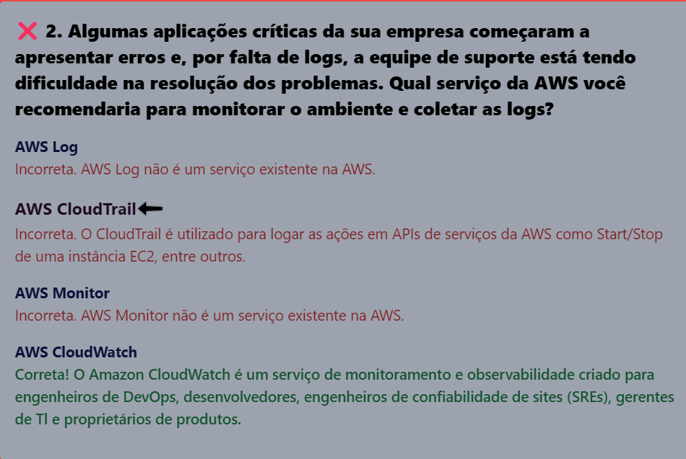

## AWS CloudFormation

O AWS CloudFormation é um serviço que ajuda você a modelar e configurar seus recursos da AWS para despender menos tempo gerenciando esses recursos e mais tempo se concentrando em seus aplicativos executados AWS. Você cria um modelo que descreve todos os recursos da AWS desejados (como funções do Amazon EC2 e tabelas do Amazon RDS), e o CloudFormation cuida do provisionamento e da configuração desses recursos para você. Não é necessário criar e configurar individualmente os recursos da AWS e descobrir o que depende do que: o CloudFormation lida com tudo isso. Os cenários a seguir demonstram como o CloudFormation pode ajudar.

O AWS CloudFormation é uma ferramenta que permite aos desenvolvedores e administradores de sistemas criar, provisionar e gerenciar recursos da AWS de forma organizada e previsível:

* O CloudFormation permite criar e gerenciar uma aplicação hospedada no AWS Elastic Beanstalk, por exemplo, junto com um banco de dados RDS.
* Ele ajuda a utilizar os produtos da AWS, como o Amazon EC2, o Amazon Elastic Block Store, o Amazon SNS, o Elastic Load Balancing e o Auto Scaling.
* O CloudFormation permite criar e excluir uma coleção de recursos juntos como uma única unidade (uma pilha).
* As pilhas podem ser atualizadas ou replicadas facilmente conforme a necessidade.

Para usar o CloudFormation, é possível:

* Criar ou modificar um modelo do CloudFormation no formato JSON ou YAML.
* Salvar o modelo do localmente ou em um bucket do Amazon S3.
* Criar uma pilha do CloudFormation especificando o local de seu arquivo de modelo.

Para projetar os recursos visualmente, é possível usar o AWS CloudFormation Designer.

Em vez disso, é possível criar ou modificar um modelo de CloudFormation existente. Um modelo descreve todos os seus recursos e suas propriedades. Ao usar esse modelo para criar uma pilha do CloudFormation, o CloudFormation provisionará o grupo do Auto Scaling, o balanceador de carga e o banco de dados para você. Depois que a pilha tiver sido criada com êxito, seus recursos da AWS estão em funcionamento. É possível excluir a pilha com facilidade, o que exclui todos os recursos na pilha. Ao usar o CloudFormation, você gerencia facilmente um conjunto de recursos como uma unidade.

## AWS CloudFront

O Amazon CloudFront é um serviço da Amazon Web Services (AWS) que distribui conteúdo na web com baixa latência e altas velocidades de transferência de dados:

* É uma rede de entrega de conteúdo (CDN) que conecta os usuários aos serviços por meio de data centers (edge locations) espalhados pelo mundo
* Acelera a distribuição de conteúdo estático e dinâmico, como arquivos .jpg, .png, .html, .css, .js e outros
* Garante a entrega do conteúdo com base na posição geográfica do usuário
* Armazena o conteúdo em cache e o atualiza periodicamente
* É um dos serviços mais adotados por grandes empresas que entregam conteúdos on-line

O Amazon CloudFront pode ser usado para:

* Fornecer sites rápidos e seguros
* Acelerar a entrega de conteúdo dinâmico e as APIs
* Transmitir vídeos ao vivo e sob demanda
* Distribuir patches e atualizações

## AWS Trusted Advisor

O AWS Trusted Advisor é uma ferramenta da Amazon Web Services (AWS) que oferece recomendações personalizadas para otimizar a infraestrutura da nuvem, com foco em eficiência, segurança, custo, desempenho e confiabilidade. Ele ajuda a melhorar a performance e a segurança dos recursos na AWS, além de identificar áreas em que você pode reduzir custos ou melhorar a operação.

Aqui estão os principais aspectos que o AWS Trusted Advisor avalia:

* **Custo e Eficiência**: O Trusted Advisor sugere maneiras de reduzir custos, como a recomendação para parar ou remover recursos não utilizados (ex.: instâncias EC2 em execução sem necessidade).
* **Segurança**: A ferramenta verifica configurações de segurança, como o uso de grupos de segurança, senhas fortes e o gerenciamento de permissões de usuários.
* **Desempenho**: Ele fornece recomendações para melhorar a performance dos recursos, como a escolha de instâncias adequadas ou a otimização de armazenamento.
* **Confiabilidade**: O Trusted Advisor ajuda a garantir que a infraestrutura esteja configurada de forma a garantir alta disponibilidade e resiliência.
* **Limitações de Recursos**: O Trusted Advisor monitora as quotas de recursos da AWS, como a quantidade de instâncias EC2 ou buckets S3, alertando quando você está próximo de atingir um limite.

Como usar o AWS Trusted Advisor:

* Console AWS: Você pode acessá-lo diretamente pelo console da AWS, na seção "Trusted Advisor".
* **Plano de Suporte**: A ferramenta está disponível para clientes com planos de suporte pagos **(Business ou Enterprise).** Para planos gratuitos, o acesso pode ser limitado a um número reduzido de verificações.

## AWS RDS (Relational Database Service)

O Amazon Relational Database Service (Amazon RDS) é um serviço da Web que facilita a configuração, a operação e escalabilidade de um banco de dados relacional na Nuvem AWS. Ele fornece capacidade econômica e redimensionável para um banco de dados relacional padrão do setor e gerencia tarefas comuns de administração de banco de dados.

O Amazon RDS é um serviço de banco de dados gerenciado. Ele é responsável pela maioria das tarefas de gerenciamento. Ao eliminar tarefas manuais tediosas, o Amazon RDS libera você para se concentrar na aplicação e nos usuários.

O Amazon RDS oferece as seguintes principais vantagens em relação às implantações de banco de dados que não são totalmente gerenciadas:

* É possível usar os mecanismos de banco de dados já conhecidos: IBM Db2, MariaDB, Microsoft SQL Server, MySQL, Oracle Database e PostgreSQL.
* O Amazon RDS gerencia backups, patches de software, detecção automática de falhas e recuperação.
* Você pode ativar backups automatizados ou pode criar manualmente seus próprios snapshots de backup. Você pode usar esses backups para restaurar um banco de dados. O processo de restauração do Amazon RDS funciona de maneira confiável e eficiente.
* É possível ter alta disponibilidade com uma instância de banco de dados primária e uma instância de banco de dados secundária síncrona que pode ser usada para failover em caso de problemas. Também é possível usar réplicas de leitura para aumentar a escalabilidade de leitura.
* Além da segurança no seu pacote de banco de dados, é possível controlar o acesso usando o AWS Identity and Access Management (IAM) para definir usuários e permissões. Você também pode ajudar a proteger seus bancos de dados colocando-os em uma nuvem privada virtual (VPC).

Máximo de 100 snapshots por Região

Perguntas sobre:

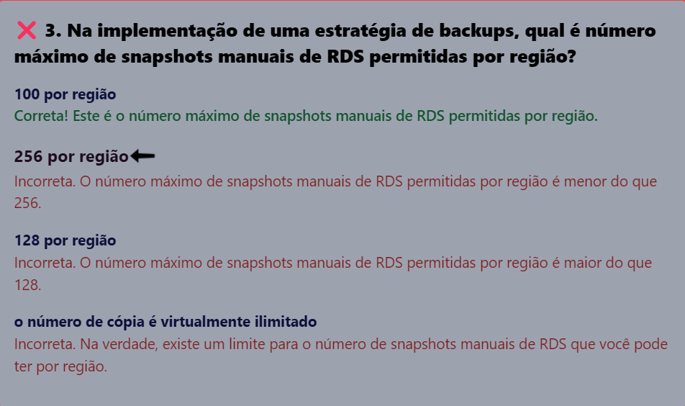

## AWS SNS (Simple Notification Service)

O Amazon Simple Notification Service (AmazonSNS) é um serviço gerenciado que fornece entrega de mensagens de editores para assinantes (também conhecidos como *produtores* e *consumidores*). Os editores se comunicam de maneira assíncrona com os assinantes produzindo e enviando mensagens para um *tópico*, que é um canal de comunicação e um ponto de acesso lógico. Os clientes podem se inscrever no SNS tópico da Amazon e receber mensagens publicadas usando um tipo de endpoint compatível, como Amazon Data Firehose, SQS Amazon AWS Lambda,,HTTP, e-mail, notificações push móveis e mensagens SMS de texto móveis ().

Perguntas sobre:

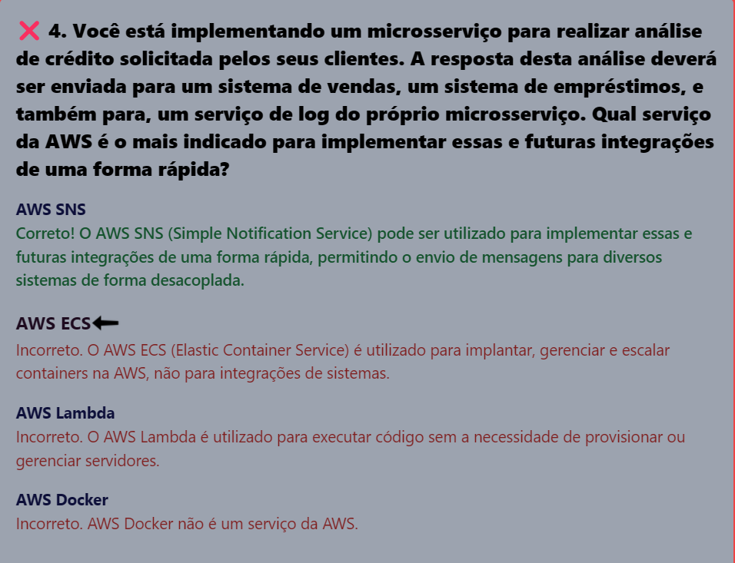

## AWS SQS (Simple Queue Service)

O **Amazon SQS (Simple Queue Service)** é um serviço gerenciado de filas da AWS (Amazon Web Services) que permite a desacoplamento e comunicação assíncrona entre sistemas distribuídos. Ele facilita a troca de mensagens entre diferentes componentes de uma aplicação sem a necessidade de uma conexão direta entre eles, ajudando a garantir que as mensagens sejam entregues de forma confiável e escalável.

Principais características do Amazon SQS:

* **Desacoplamento de componentes**: Permite que os produtores de mensagens (por exemplo, sistemas ou aplicativos) enviem dados para uma fila, enquanto consumidores (outros serviços ou sistemas) podem processar essas mensagens em seu próprio ritmo. Isso evita que os sistemas fiquem sobrecarregados.
* **Escalabilidade**: O SQS é projetado para escalar automaticamente e lidar com grandes volumes de mensagens sem a necessidade de gerenciamento manual de infraestrutura.
* **Confiabilidade**: O SQS armazena mensagens de maneira persistente, garantindo que as mensagens sejam entregues mesmo em casos de falhas temporárias do sistema. Além disso, ele permite que você configure prazos de retenção e controle de falhas para garantir a entrega de mensagens.
* **Tipos de filas**:
  + **Standard Queue**: Oferece alta taxa de throughput e entrega de mensagens de forma quase garantida, com possibilidade de duplicação de mensagens e reordenação.
  + **FIFO Queue (First-In-First-Out)**: Garante que as mensagens sejam processadas na ordem exata em que foram enviadas, sem duplicação de mensagens.
* **Segurança**: O SQS permite a configuração de permissões detalhadas com o uso do **IAM (Identity and Access Management)** da AWS, para controlar quem pode acessar as filas e as mensagens.
* **Integração com outros serviços AWS**: O SQS se integra com outros serviços da AWS, como Lambda, EC2, SNS, e mais, para criar soluções complexas e automatizadas de processamento de mensagens.

## AWS ECS (Elastic Container Service)

O Amazon Elastic Container Service (Amazon ECS) é um serviço totalmente gerenciado de orquestração de contêineres ajuda a implantar, gerenciar e dimensionar facilmente aplicações conteinerizadas. Como um serviço totalmente gerenciado, o Amazon ECS vem com práticas recomendadas operacionais e de configuração da AWS incorporadas. Ele é integrado à AWS e a ferramentas de terceiros, como o Amazon Elastic Container Registry e o Docker. Essa integração torna mais fácil para as equipes se concentrarem na criação das aplicações, não no ambiente. É possível executar e escalar suas workloads de contêiner nas Regiões da AWS na nuvem e on-premises, sem a complexidade de gerenciar um ambiente de gerenciamento.

A capacidade do Amazon ECS é a infraestrutura em que seus contêineres são executados. Veja a seguir uma visão geral das opções de capacidade:

* Instâncias do Amazon EC2 na nuvem da AWS  
  Você escolhe o tipo de instância, o número de instâncias e gerencia a capacidade.
* Tecnologia sem servidor (AWS Fargate) na nuvem da AWS  
  O Fargate é um mecanismo de computação sem servidor com pagamento conforme o uso. Com o Fargate, você não precisa gerenciar servidores, lidar com o planejamento de capacidade ou isolar workloads de contêineres para segurança.
* Máquinas virtuais (VM) ou servidores on-premises  
  O Amazon ECS Anywhere fornece suporte para registrar uma Instância externa, como um servidor on-premises ou uma máquina virtual (VM), no cluster do Amazon ECS.

Perguntas sobre:  
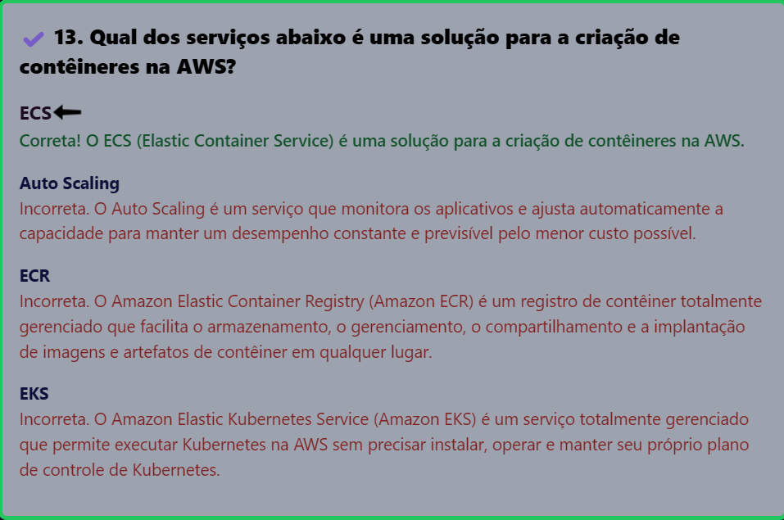

## AWS ECR (Elastic Container Registry)

O Amazon Elastic Container Registry (Amazon ECR) é um serviço de registro de imagens de contêineres gerenciado pela Amazon Web Services (AWS). Ele permite que os desenvolvedores armazenem, gerenciem e implantem imagens de contêineres de forma mais fácil.

O Amazon ECR é um componente essencial para a implantação de aplicações em contêineres. Ele oferece um repositório seguro e escalável para armazenar e distribuir imagens de contêineres do Docker.

## AWS EKS (Elastic Kubernetes Service)

O Amazon Elastic Kubernetes Service (Amazon EKS) é um serviço gerenciado da Amazon Web Services (AWS) que facilita a execução do Kubernetes na nuvem:

* Abstrai a complexidade de gerenciar o control plane do Kubernetes
* Elimina a necessidade de instalar, operar e manter o próprio ambiente de gerenciamento do Kubernetes
* Permite que os clientes se concentrem no data plane, onde as aplicações rodam

O Amazon EKS é baseado no projeto do Kubernetes de código aberto. Ele oferece recursos como:

* Suporte ao AWS Fargate para executar aplicativos Kubernetes usando computadores sem servidor
* Gerenciamento centralizado de uma plataforma de computação comum
* Gerenciamento automatizado de cluster do Kubernetes
* Aplicação de patches para o sistema operacional

## AWS VPN

A AWS VPN, ou Amazon Web Services Virtual Private Network, é um serviço que permite a criação de conexões seguras entre a rede local ou de uma filial e os recursos de nuvem da AWS. A AWS VPN é composta por dois serviços: o AWS Site-to-Site VPN e o AWS Client VPN.

O AWS Site-to-Site VPN utiliza túneis IP Security (IPSec) para estabelecer uma ligação segura entre a rede local ou de uma filial e os recursos da AWS. Para aumentar a redundância, duas conexões são utilizadas para cada ligação.

O AWS Client VPN é um serviço de VPN baseado no cliente que permite a conexão segura de usuários com a AWS ou redes locais. É um serviço totalmente gerenciado, escalável e de alta disponibilidade, que aumenta ou reduz a escala automaticamente com base na demanda.

Uma VPN, ou Virtual Private Network, estabelece uma conexão segura entre o usuário e a Internet, roteando todo o tráfego de dados por um túnel virtual criptografado.

## AWS Lambda

O AWS Lambda é um serviço de computação que executa seu código em resposta a eventos e gerencia automaticamente os recursos de computação, tornando-se a maneira mais rápida de transformar uma ideia em aplicações de produção modernas e com tecnologia sem servidor.

O Lambda executa seu código em uma infraestrutura de computação de alta disponibilidade e executa toda a administração dos recursos computacionais, incluindo manutenção do servidor e do sistema operacional, provisionamento e escalabilidade automática da capacidade e registro em log do código. Com o Lambda, tudo o que você precisa fazer é fornecer seu código em uma dos runtimes de linguagens compatíveis com o Lambda.

Você organiza seu código emFunções do Lambda. O serviço do Lambda executa a função somente quando necessário e escala automaticamente. Você paga apenas pelo tempo de computação consumido

## AWS Billing and Cost Management

O AWS Billing é um serviço da Amazon Web Services (AWS) que ajuda a pagar contas e otimizar custos. Ele oferece recursos para:

* Configurar faturamento
* Recuperar e pagar faturas
* Analisar, organizar, planejar, e otimizar custos
* Realizar análises históricas ou auditorias
* Entender como as cobranças são calculadas
* Visualizar cobranças consolidadas

O AWS Billing também inclui o AWS Billing Conductor, um serviço de cobrança personalizável que permite:

* Mapear contas para grupos de cobrança
* Definir parâmetros de cobrança para cada grupo, como regras de preços e itens de linha personalizados
* Visualizar a saída da configuração por grupo de cobrança
* Gerar um Relatório de custo e uso (CUR) para cada grupo de cobrança

O Billing Conductor é um serviço de faturamento personalizado que oferece suporte aos fluxos de trabalho de showback e chargeback de Provedores de soluções AWS e clientes empresariais AWS. Você pode personalizar uma segunda versão alternativa dos seus dados de faturamento mensal.

## AWS Organizations:

Para organizações maiores, você pode usar AWS Organizations para consolidar suas cobranças em várias Contas da AWS. Em seguida, você pode configurar faturamento, impostos, ordens de compra e métodos de pagamento para se adequar aos processos de aquisição da sua organização.

Você pode usar o recurso de faturamento consolidado no para consolidar o faturamento e o pagamento de várias contas da ou da Contas da AWS. Toda organização tem uma conta de gerenciamento que paga as despesas de todas as contas-membro.

Perguntas sobre:

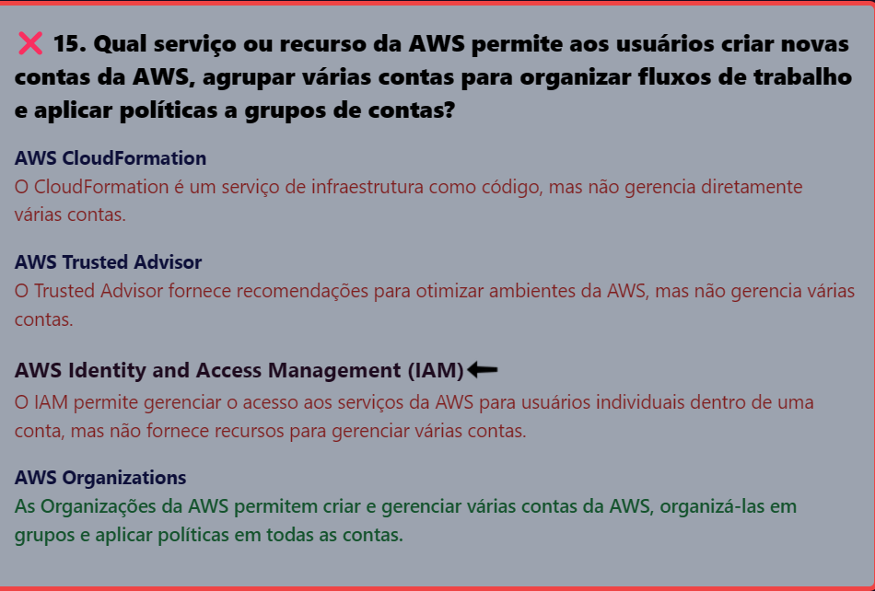

## AWS Cost Explorer

Você pode alocar seus custos para equipes, aplicativos ou ambientes usando categorias de custo ou etiquetas de alocação de custos, ou usando AWS Cost Explorer. Também é possível exportar dados para o data warehouse ou ferramenta de business intelligence de sua preferência.

O AWS Cost Explorer é uma ferramenta da Amazon Web Services (AWS) que permite visualizar, entender e gerenciar os custos e o uso dos serviços da AWS de forma detalhada. Ele oferece uma interface gráfica que facilita a análise de custos e consumo, permitindo aos usuários identificar padrões e otimizar gastos.

Aqui estão algumas funcionalidades principais do AWS Cost Explorer:

* Visualização de custos e uso: Você pode explorar os custos de diferentes serviços, regiões ou contas, e visualizar esses dados em gráficos interativos. Isso facilita a identificação de onde você está gastando mais e onde pode haver oportunidades de economia.
* Relatórios personalizados: O AWS Cost Explorer permite criar relatórios personalizados de acordo com suas necessidades. Por exemplo, é possível filtrar custos por categoria de serviço, por período de tempo e por outras dimensões específicas.
* Previsões e orçamentos: A ferramenta também oferece previsões de custos baseadas no histórico de consumo. Isso ajuda a planejar os gastos futuros e evitar surpresas no orçamento. Além disso, é possível configurar alertas de orçamento para ser notificado quando os custos atingirem um valor pré-determinado.
* Análise de tendências e recursos subutilizados: Com o Cost Explorer, você pode analisar tendências de uso e identificar recursos subutilizados, como instâncias EC2 ou volumes EBS, que podem ser otimizados para reduzir custos.

## AWS Pricing Calculator

AWS Pricing Calculator é uma ferramenta de planejamento baseada na web para criar estimativas para seus casos de uso do AWS. Use-o para modelar suas soluções antes de criá-las, explorar os AWS service (Serviço da AWS) preços e revisar os cálculos por trás de suas estimativas. Use o AWS Pricing Calculator para ajudar a planejar como você gasta, encontrar oportunidades de economia de custos e tomar decisões informadas ao usar AWS. O AWS Pricing Calculator é útil para quem está começando no AWS e para aqueles que desejam reorganizar ou expandir o uso do AWS.  
  
Perguntas sobre:  
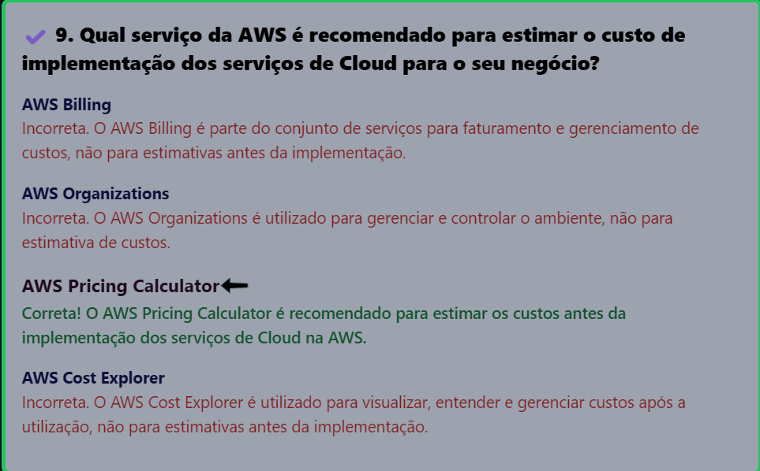

## AWS Budget

O AWS Budgets é uma ferramenta da Amazon Web Services (AWS) que permite definir orçamentos personalizados para rastrear custos e uso:

* Definir orçamentos personalizados
* Receber alertas por email ou SNS quando os custos excedem o valor orçado
* Determinar orçamentos de forma recorrente ou para um período de tempo específico
* Criar orçamentos para rastrear a utilização e a cobertura de Instância Reservada (RI) agregada e do Savings Plans

Para criar um orçamento, é possível: Usar um modelo de orçamento (simplificado), Personalizar um orçamento (avançado).

É possível criar dois orçamentos gratuitos por conta.

Perguntas sobre:

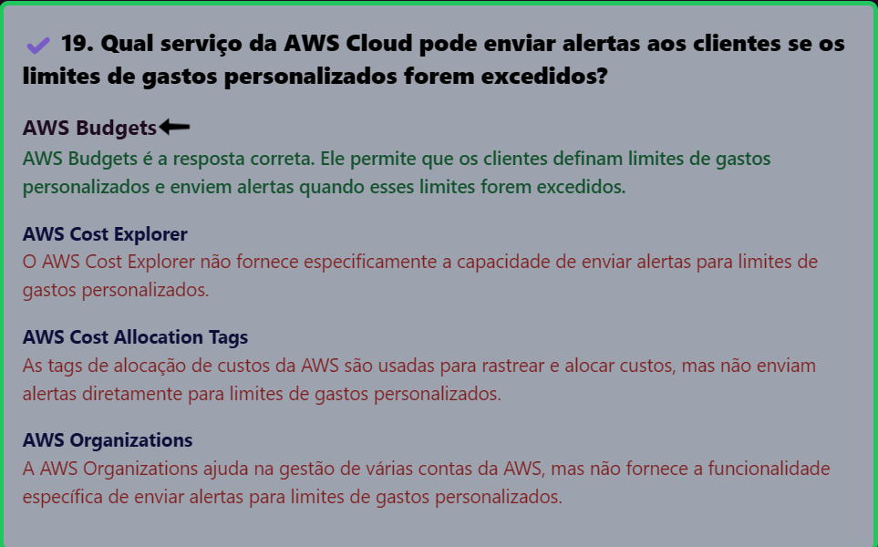

## AWS Amazon MQ

O Amazon MQ é um serviço gerenciado de agente de mensagens que facilita a configuração, operação e manutenção de agentes de mensagens na nuvem. Ele é compatível com o Apache ActiveMQ e o RabbitMQ.

O Amazon MQ permite que sistemas de software se comuniquem e troquem informações, mesmo que usem diferentes linguagens de programação e plataformas.

Algumas das funcionalidades do Amazon MQ são: Manutenção e atualizações de versão gerenciadas, Monitoramento de brokers com o CloudWatch, Criptografia de mensagens em trânsito e em repouso, Quorum queues para RabbitMQ, Cross-Region data replication para ActiveMQ.

Perguntas sobre:

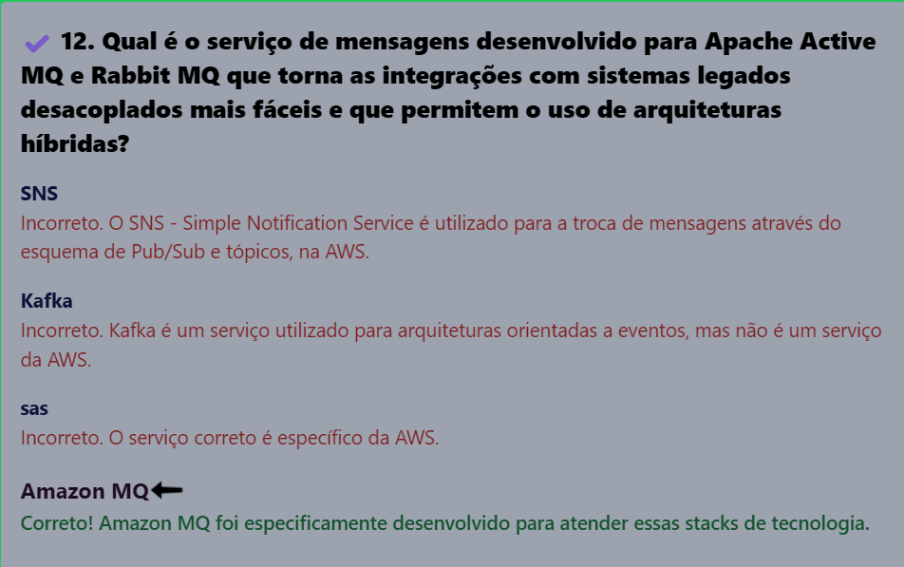

## AWS Snow

O AWS Snow é uma família de dispositivos da Amazon Web Services (AWS) que permite a migração de dados e a computação de borda. Os dispositivos AWS Snow são projetados para serem usados em locais com conectividade de rede limitada, intermitente, desconectada ou negada.

Alguns exemplos de casos de uso para os dispositivos AWS Snow são: Recuperação de desastres, Migração para a nuvem, Realocação de datacenter, Coleta de dados remotos.

Os dispositivos AWS Snow estão disponíveis em duas opções:

* AWS Snowball Edge Storage Optimized
* Ideal para transferir grandes volumes de dados para a AWS, como petabytes ou terabytes. É também uma opção para executar análises gerais, como a transformação e agregação de dados de IoT.
* AWS Snowball Edge Compute Optimized
* Oferece recursos de computação avançados, como 104 vCPUs, 416 GiB de memória e uma GPU NVIDIA Tesla V100 opcional.

A AWS monitora os dispositivos Snow e notifica o usuário se for necessário substituir o equipamento físico. O monitoramento do dispositivo Snow está incluído na taxa de serviço do dispositivo.

## AWS DMS (Database Migration Service)

AWS DMS é a sigla para AWS Database Migration Service, um serviço da AWS que permite migrar bancos de dados e workloads analíticos para a AWS de forma segura e rápida.

O AWS DMS oferece uma série de funcionalidades, incluindo:

* Planejamento, avaliação, conversão e migração de bancos de dados e sistemas de análise
* Migração de dados entre bancos de dados de código aberto e comerciais
* Minimização do tempo de inatividade das aplicações que dependem do banco de dados
* Provisionamento, monitoramento e ajuste automático da escala dos recursos
* Automatização do planejamento de migração
* Inventário e avaliação de frotas de servidores on-premises
* Recomendação de possíveis opções de mecanismo e instância de banco de dados para migração

Para usar o AWS DMS, é necessário que um dos endpoints esteja em um serviço da AWS. Não é possível usar o AWS DMS para migrar de um banco de dados local para outro banco de dados local.

Perguntas sobre:

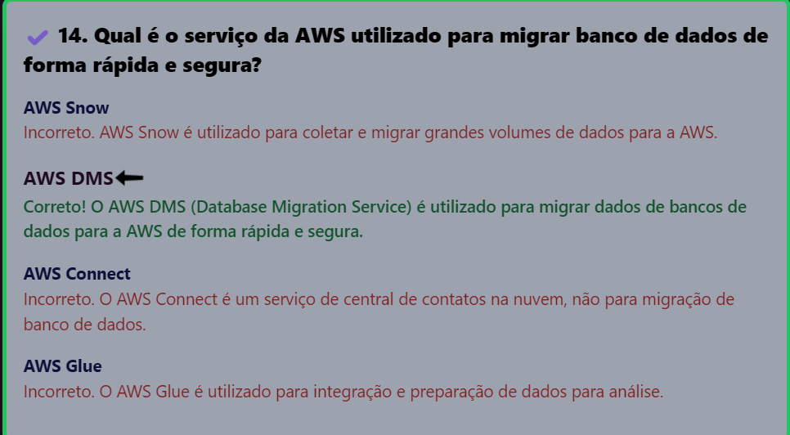

## AWS Connect

O Amazon Connect é um software de atendimento ao cliente na nuvem da AWS que ajuda as empresas a oferecer um serviço melhor aos seus clientes. Ele permite que as empresas se comuniquem com os clientes por voz e chat.

O Amazon Connect oferece vários recursos, incluindo:

* Designer de fluxo de trabalho que permite criar, personalizar e automatizar experiências para os clientes e atendentes
* Integração nativa com o AWS Lambda, que permite criar experiências personalizadas que automatizam processos em outros serviços da AWS
* Recursos que ajudam os administradores a adicionar usuários, escolher opções de telefonia, gerenciar armazenamento de dados, entre outros

## AWS Glue

O AWS Glue é um serviço de integração de dados com tecnologia sem servidor que facilita aos usuários de análise a descoberta, preparação, transferência e integração de dados de várias fontes. Você pode usá-lo para análise, machine learning e desenvolvimento de aplicações. Também inclui outras ferramentas de produtividade e operações de dados para criação, execução de trabalhos e implementação de fluxos de trabalho de negócios.

Com o AWS Glue, você pode detectar e se conectar a mais de 70 fontes de dados diversas e gerenciar seus dados em um catálogo de dados centralizado. Você pode criar, executar e monitorar visualmente pipelines de extração, transformação e carregamento (ETL) para carregar dados em seus data lakes. Além disso, é possível pesquisar e consultar imediatamente os dados catalogados usando o Amazon Athena, o Amazon EMR e o Amazon Redshift Spectrum.

O AWS Glue consolida os principais recursos de integração de dados em um único serviço. Isso inclui descoberta de dados, ETL moderno, limpeza, transformação e catalogação centralizada. Também conta com tecnologia sem servidor, o que significa que não há infraestrutura para gerenciar. Com suporte flexível para todas as workloads, como ETL, ELT e transmissão em um único serviço, o AWS Glue oferece suporte a usuários em várias workloads e tipos de usuários.

## AWS IAM (Identity and Access Management)

AWS Identity and Access Management (IAM) é um serviço da Amazon Web Services (AWS) que permite controlar o acesso aos recursos da AWS de forma segura:

* Gerenciar usuários, credenciais de segurança e permissões
* Especificar quem pode acessar quais recursos e serviços da AWS
* Estabelecer permissões que determinam quem pode acessar os recursos e em quais condições
* Manter as credenciais de login privadas

O IAM é gratuito e pode ser usado para fornecer identidades, como usuários e perfis, e acesso a recursos da conta.

Algumas das funcionalidades do IAM são: Acesso de usuário federado, Permissões temporárias IAM, Acesso entre contas, Acesso entre serviços, Gerenciar credenciais temporárias para aplicativos em execução na Amazon EC2.

Para começar a usar o IAM, acesse o Console de Gerenciamento da AWS.

## AWS WorkSpaces

O Amazon WorkSpaces é um serviço da Amazon Web Services (AWS) que permite a criação de desktops virtuais na nuvem. Os usuários podem acessar esses desktops a partir de vários dispositivos, como PCs, Mac, iPads, Kindles e tablets Android.

O WorkSpaces oferece uma série de benefícios, incluindo:

* Acesso seguro e confiável a dados e aplicações
* Flexibilidade para executar licenças corporativas do Microsoft 365
* Gerenciamento simplificado de áreas de trabalho virtuais
* Escala sob demanda com preços flexíveis

Os desktops virtuais do WorkSpaces podem executar sistemas operacionais como Microsoft Windows, Amazon Linux 2, Ubuntu Linux ou Red Hat Enterprise Linux. Os usuários podem escolher entre diferentes pacotes, que oferecem diferentes quantidades de CPU, memória, armazenamento e aplicações.

O WorkSpaces é uma opção interessante para empresas que desejam implementar um modelo de trabalho híbrido, pois permite que os usuários acessem as informações de forma segura e consistente.

## AWS Step Functions

O Step Functions é um serviço de fluxo de trabalho visual que ajuda os desenvolvedores a usar os produtos da AWS para desenvolver aplicações distribuídas, automatizar processos, orquestrar microsserviços e criar pipelines de dados e machine learning (ML).

O AWS Step Functions é um serviço da Amazon Web Services que ajuda a coordenar componentes de aplicativos e microsserviços distribuídos: Facilita a criação de aplicações distribuídas, Automatiza processos, Orquestra microsserviços, Cria pipelines de dados e machine learning (ML).

O AWS Step Functions permite:

* Organizar e visualizar os componentes da aplicação como uma série de etapas
* Acionar e rastrear automaticamente todas as etapas
* Executar novamente etapas que apresentaram falha
* Registrar em log o estado de cada etapa
* Alterar e adicionar etapas sem escrever código
* Gerenciar as operações e a infraestrutura subjacente
* Implementar um processo de negócios como uma série de etapas
* Orquestrar uma série de tarefas, ou etapas, em uma ordem específica
* Escolher tarefas com base em dados
* Tratar erros

O AWS Step Functions possui duas opções de fluxo de trabalho: Standard e Express. A camada gratuita permite executar até 4000 transições de estado por mês. Depois disso, é cobrado U$0,025 para cada 1000 transições.

## AWS DynamoDB

O Amazon DynamoDB é um banco de dados sem servidor, NoSQL e totalmente gerenciado com desempenho de latência inferior a dez milissegundos em qualquer escala. Ele é cobrado por KB

O Amazon DynamoDB é um banco de dados NoSQL totalmente gerenciado pela Amazon Web Services (AWS). Ele oferece armazenamento de dados de alta performance e baixa latência para aplicações que exigem escalabilidade, como serviços móveis, aplicativos web, jogos e IoT. Algumas características principais do DynamoDB incluem:

* Escalabilidade automática: O DynamoDB pode escalar automaticamente para atender a aumentos no tráfego de dados, sem necessidade de intervenção manual.
* Baixa latência: Proporciona tempo de resposta em milissegundos para operações de leitura e gravação.
* Modelo de dados NoSQL: Usa um modelo de dados chave-valor e documento, permitindo flexibilidade na estruturação dos dados.
* Armazenamento distribuído: O DynamoDB armazena dados em múltiplos servidores e localizações, garantindo alta disponibilidade e durabilidade.
* Alta disponibilidade e durabilidade: Replica dados automaticamente em várias zonas de disponibilidade para garantir que a falha de uma zona não afete a operação.
* Gerenciamento simplificado: Por ser totalmente gerenciado, o DynamoDB cuida da infraestrutura, o que elimina a necessidade de administração de servidores, backups, patching e manutenção.
* Índices secundários: Suporta índices secundários para facilitar consultas complexas além da chave primária.
* Integração com outros serviços AWS: Pode ser integrado facilmente com outros serviços da AWS, como AWS Lambda, Amazon S3 e Amazon CloudWatch.

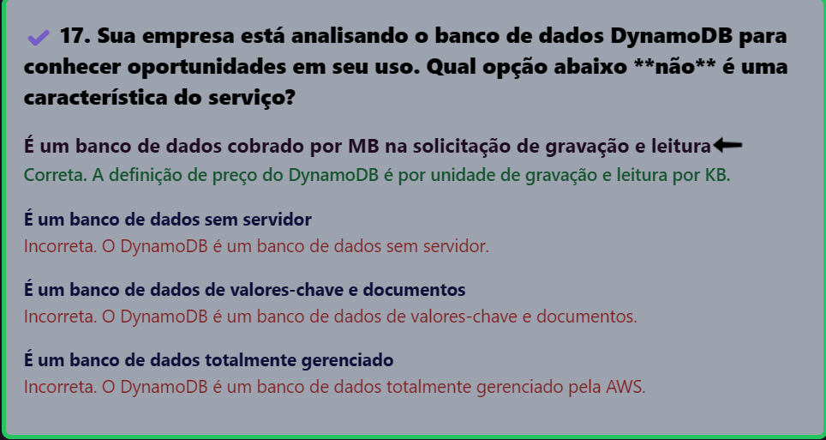

## AWS CAF (Cloud Adoption Framework)

O AWS Cloud Adoption Framework (AWS CAF) é uma estrutura que fornece orientações e melhores práticas para ajudar as organizações a acelerar a sua adoção da nuvem:

* Identifica recursos organizacionais que sustentam transformações na nuvem bem-sucedidas
* Fornece um plano para as organizações e as ajuda a entender a diferença que a adoção da nuvem pode fazer em seus negócios
* Ajuda a identificar e corrigir lacunas nos processos
* Agrupa a orientação em seis perspectivas: negócios, pessoas, governança, plataforma, segurança e operações

O AWS CAF pode ajudar as organizações a:

* Identificar e priorizar oportunidades de transformação
* Avaliar e melhorar a prontidão para a nuvem
* Desenvolver iterativamente o roteiro de transformação

A AWS e a Rede de Parceiros da AWS fornecem ferramentas e serviços que podem ajudar em cada etapa do processo.

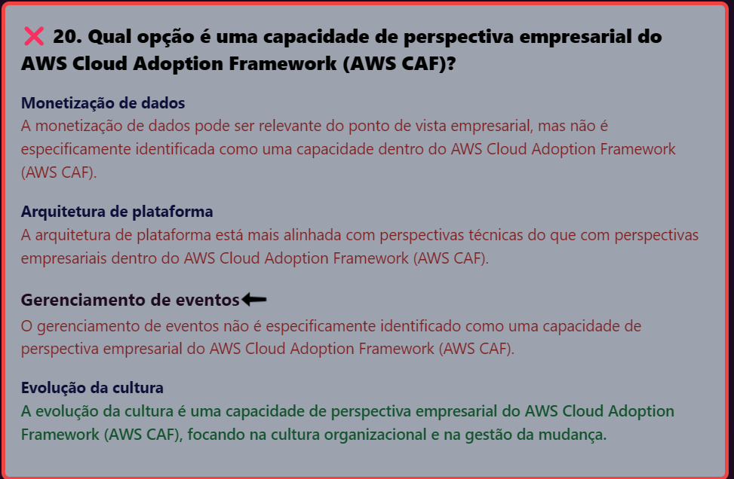

## AWS Transfer Family

O AWS Transfer Family é um serviço seguro de transferência que armazena seus dados no Amazon S3 e simplifica a migração de fluxos de trabalho do Secure File Transfer Protocol (SFTP), do File Transfer Protocol Secure (FTPS) e do File Transfer Protocol (FTP) para a AWS.

O AWS Transfer Family é um serviço gerenciado da Amazon Web Services (AWS) que permite transferir arquivos de forma segura e eficiente entre sistemas locais e a nuvem. Ele oferece suporte para protocolos de transferência de arquivos como SFTP (Secure File Transfer Protocol), FTPS (File Transfer Protocol Secure) e FTP (File Transfer Protocol), além de permitir a integração com outros serviços da AWS, como o Amazon S3 e o Amazon EFS.

Características principais:

* Gerenciamento simplificado: O AWS Transfer Family gerencia a infraestrutura de servidores de transferência de arquivos, permitindo que você foque apenas nos processos de transferência.
* Segurança: Suporta autenticação e criptografia, garantindo a integridade e a segurança dos dados durante a transferência. Você pode usar autenticação baseada em chaves para SFTP e configurar políticas de segurança rigorosas.
* Integração com S3 e EFS: O serviço facilita o armazenamento de arquivos transferidos diretamente em Amazon S3 ou Amazon EFS, dois dos principais serviços de armazenamento em nuvem da AWS.
* Escalabilidade: Como é totalmente gerenciado, o AWS Transfer Family pode escalar automaticamente conforme a demanda de transferências de arquivos, sem a necessidade de provisionamento manual.
* Suporte a fluxo de trabalho automatizados: É possível configurar fluxos de trabalho automatizados após a transferência de arquivos, como a execução de funções do AWS Lambda para processar dados ou executar tarefas de pós-processamento.

Casos de uso:

* Transferência de dados entre sistemas locais e nuvem: Empresas que precisam mover grandes volumes de dados entre locais on-premises e a AWS frequentemente utilizam o AWS Transfer Family.
* Integração com sistemas de parceiros e fornecedores: Permite a troca de arquivos de forma segura entre sua organização e parceiros externos usando FTP, FTPS ou SFTP.
* Armazenamento de backups e logs: Ideal para empresas que desejam transferir backups e logs para o Amazon S3 de maneira simples e segura.

O AWS Transfer Family elimina a necessidade de manter servidores de FTP/SFTP locais, simplificando o gerenciamento de transferências de arquivos na nuvem.

## AWS DataSync

O AWS DataSync é um serviço gerenciado da Amazon Web Services (AWS) que facilita a transferência rápida e segura de grandes volumes de dados entre sistemas locais e a nuvem, ou entre diferentes serviços e regiões da AWS.

Ele é ideal para migrar dados de forma eficiente, sincronizar dados entre ambientes locais e a nuvem ou entre diferentes buckets do Amazon S3, Amazon EFS (Elastic File System), ou Amazon FSx. O serviço oferece vantagens como:

* Velocidade: A transferência de dados é acelerada, permitindo que até dezenas de terabytes sejam movidos em poucos dias, muito mais rápido do que com ferramentas tradicionais.
* Facilidade de uso: AWS DataSync automatiza tarefas complexas como a definição de fontes e destinos de dados, controle de banda e verificação de integridade dos dados.
* Segurança: Ele suporta criptografia tanto durante o transporte quanto no armazenamento dos dados, garantindo que as informações sejam transferidas de maneira segura.
* Custo-benefício: Não há necessidade de infraestrutura adicional. O serviço cobra apenas pelo volume de dados transferido.
* Escalabilidade: Ideal para grandes volumes de dados e pode ser usado em uma ampla variedade de casos de uso, como backups, migrações de dados e replicação de dados.

Basicamente, o AWS DataSync facilita e acelera a transferência de dados entre diferentes ambientes, ajudando empresas a gerenciar grandes volumes de dados de forma eficiente na nuvem da AWS.

## AWS GuardDuty

O AWS GuardDuty é um serviço de segurança gerenciado da Amazon Web Services (AWS) que oferece monitoramento contínuo para detectar atividades maliciosas e comportamentos suspeitos em suas contas e recursos da AWS. Ele utiliza aprendizado de máquina, análise de fluxo de rede e análise de logs para identificar ameaças em tempo real.

Funcionalidades principais:

* Detecção de ameaças: O GuardDuty pode identificar atividades suspeitas, como tentativas de acesso não autorizado, escalonamento de privilégios, ataques de DDoS e atividades maliciosas em instâncias da EC2 ou em seus buckets do S3.
* Integração com outros serviços da AWS: Ele se integra facilmente com serviços como AWS CloudTrail, VPC Flow Logs e DNS logs para obter insights mais detalhados e melhorar a precisão na detecção.
* Alertas: O GuardDuty gera alertas sobre eventos potencialmente prejudiciais, categorizados por gravidade (baixo, médio ou alto). Esses alertas podem ser usados para investigar e responder rapidamente a incidentes.
* Facilidade de uso: O serviço é totalmente gerenciado, o que significa que você não precisa configurar ou gerenciar a infraestrutura de detecção de ameaças. Ele começa a analisar os dados assim que é ativado, sem necessidade de configuração complexa.
* Custos baseados no uso: O GuardDuty cobra com base no volume de dados analisados, tornando-o escalável e de baixo custo para diferentes tipos de negócios.

Em resumo, o AWS GuardDuty é uma solução eficiente para proteger suas contas e recursos na AWS, ajudando a identificar e responder a incidentes de segurança de forma proativa.

## AWS Inspector

O Amazon Inspector é um serviço da AWS que analisa automaticamente a segurança e a conformidade dos recursos da AWS. Ele verifica continuamente vulnerabilidades de software e exposição não intencional à rede em: Amazon Elastic Compute Cloud (EC2), Funções do AWS Lambda, Imagens de contêiner no Amazon ECR, Ferramentas de integração e entrega contínuas (CI/CD).

O Amazon Inspector produz uma lista detalhada das descobertas de segurança priorizadas pelo nível de gravidade. Ele conta com uma base de conhecimentos com centenas de regras mapeadas para os padrões de segurança comuns e definições de vulnerabilidade.

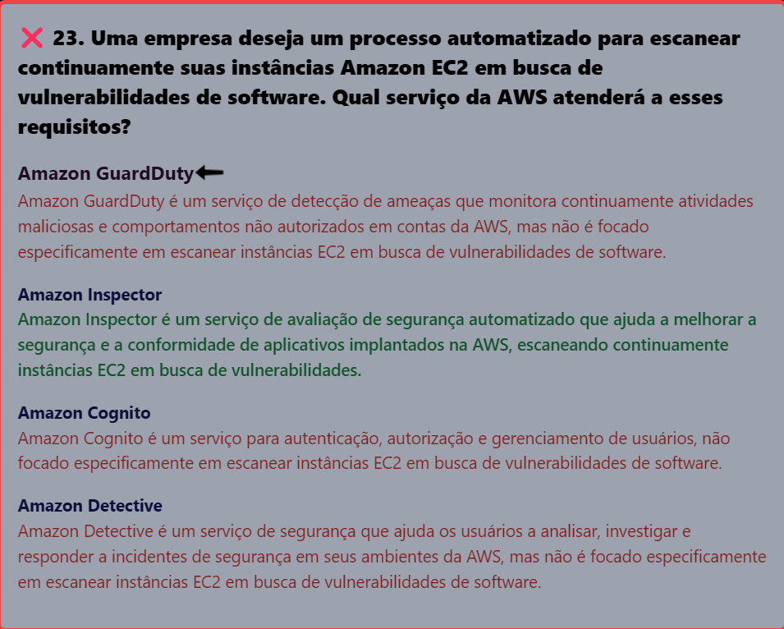

## AWS Cognito

AWS Cognito é um serviço da Amazon Web Services (AWS) que facilita a implementação de autenticação, autorização e gerenciamento de usuários em aplicativos web e móveis. Ele oferece uma solução robusta para gerenciar usuários, autenticação multifatorial, integração com provedores de identidade (como Google, Facebook, Amazon e até provedores corporativos via SAML) e muito mais.

Aqui estão as principais funcionalidades do AWS Cognito:

* Autenticação de Usuários: Permite que os desenvolvedores adicionem rapidamente funcionalidades de login, cadastro e gerenciamento de sessões de usuários em seus aplicativos.
* Autorização: Pode ser integrado com o AWS IAM (Identity and Access Management) para controlar o acesso aos recursos da AWS com base nas permissões do usuário.
* Gestão de Identidade: Oferece um diretório de usuários, permitindo a criação, edição, exclusão e gerenciamento de atributos de usuários, como nome, e-mail e grupos.
* Autenticação Social: Suporta autenticação com contas de redes sociais populares (como Facebook, Google, Apple) e provedores de identidade de SSO (Single Sign-On) corporativos via SAML ou OpenID Connect.
* Sincronização de Dados: Permite sincronizar dados do usuário em dispositivos móveis ou diferentes plataformas, mantendo uma experiência consistente entre dispositivos.
* Segurança: Oferece recursos como autenticação multifatorial (MFA), verificação de e-mail e telefone, além de políticas de senha personalizáveis.
* Escalabilidade e Gestão: A infraestrutura do Cognito é escalável automaticamente, lidando com a quantidade de usuários sem necessidade de configuração adicional.

Em resumo, o AWS Cognito facilita a criação de um sistema de autenticação seguro e escalável, sem a necessidade de gerenciar infraestrutura complexa, permitindo que você se concentre no desenvolvimento de outras funcionalidades do seu aplicativo.

## AWS Detective

O Amazon Detective é um serviço da Amazon Web Services (AWS) que ajuda a realizar investigações de segurança mais rapidamente e de forma mais eficiente:

* Coleta automaticamente dados de log dos recursos da AWS
* Usa machine learning, análise estatística e teoria dos grafos para criar visualizações
* Organiza os dados em um modelo gráfico que resume os relacionamentos relacionados à segurança
* Permite acessar até um ano de dados do histórico de eventos
* Vincula as alterações de atividade às descobertas do Amazon GuardDuty

O Amazon Detective pode ajudar a responder perguntas como:

* É normal que essa função tenha tantas chamadas de API com falha?
* Esse aumento no tráfego dessa instância é esperado?

O Amazon Detective é um serviço regional, o que significa que é necessário habilitar o serviço e adicionar as contas-membro em cada região na qual se deseja usar a integração. O serviço tem um período experimental de 30 dias (teste gratuito).

## Conceitos

### Alta Disponibilidade

é a capacidade de uma arquitetura de resistir a falhas com tempo de inatividade mínimo.

### Pay-as-you-go

Os preços pay-as-you-go são um dos principais benefícios de usar a AWS, permitindo que os clientes paguem apenas pelos recursos que consomem.

Aumento de Agilidade e velocidade

Elimina a necessidade de os clientes gerenciarem data centers.

Perguntas sobre:  
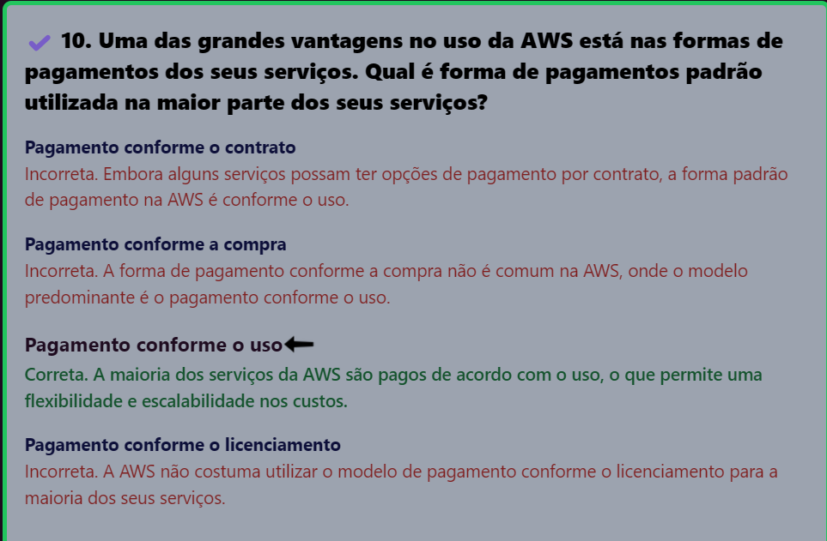

### Hosts Dedicados

Hosts dedicados do Amazon EC2 são servidores físicos que oferecem uma capacidade de instância totalmente dedicada para o usuário. Com eles, é possível usar licenças de software existentes, como as do Microsoft SQL Server, Windows Server e SUSE Linux Enterprise.

Os hosts dedicados do Amazon EC2 oferecem as seguintes vantagens:

* Flexibilidade e economia ao usar as próprias licenças
* Resiliência, simplicidade e elasticidade
* Ajuda a atender aos requisitos de conformidade corporativa

Para gerenciar os hosts dedicados, é possível usar o AWS License Manager, que permite: Especificar termos de licenciamento, Controlar o uso das licenças, Alocar e utilizar a capacidade do host.

Para reduzir custos, é possível utilizar as Reservas de hosts dedicados, que oferecem descontos em comparação com a execução de hosts dedicados sob demanda. As reservas podem ser pagas de três formas: Sem pagamento adiantado, Pagamento adiantado parcial, Pagamento integral adiantado.

### Planos de Economia

Os planos de economia da Amazon Web Services (AWS) são modelos de preços flexíveis que permitem aos usuários economizar em produtos e serviços da AWS. Para isso, os usuários se comprometem a usar uma quantidade específica de um ou mais produtos da AWS por um período de um ou três anos.

Os planos de economia da AWS incluem: Compute Savings Plans, EC2 Instance Savings Plans, SageMaker Savings Plans.

Com os planos de economia da AWS, os usuários podem economizar até 72% em comparação com os preços sob demanda. Além disso, os planos de economia simplificam o planejamento orçamentário e facilitam a previsão de custos.

Para ajudar os usuários a economizar, a AWS oferece recomendações personalizadas do Savings Plans com base no uso anterior. Os usuários podem gerenciar seus planos usando o AWS Cost Explorer, que fornece recomendações, relatórios de desempenho e alertas de orçamento.

### Instâncias Spot

As instâncias Spot do Amazon EC2 oferecem a capacidade computacional extra disponível na Nuvem AWS com descontos substanciais em relação às instâncias sob demanda.

Instâncias Spot permitem economizar até 90% em big data, contêineres, CI/CD, HPC e outras cargas de trabalho tolerantes a falhas. Ou escale o throughput da carga de trabalho em até 10x e permaneça dentro do orçamento existente.

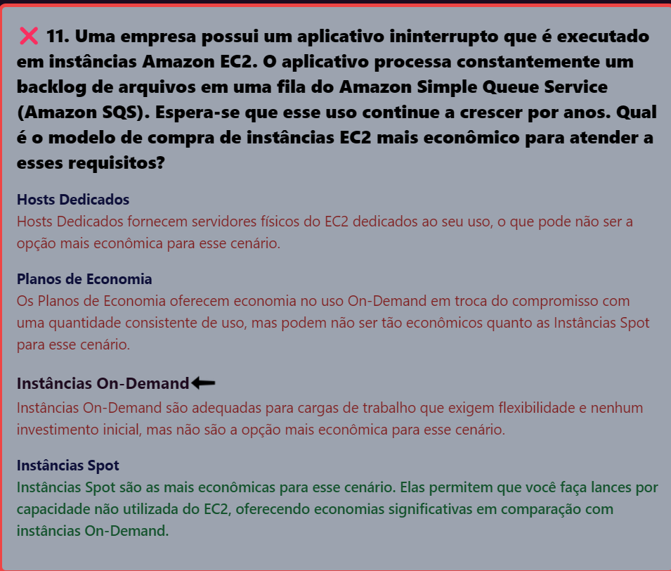

### Instâncias Reservadas

Instâncias reservadas (RIs) na AWS são uma forma de economizar dinheiro na fatura do Amazon EC2, além de reservar capacidade. As RIs oferecem descontos de até 75% em relação aos preços sob demanda.

As RIs são assinaturas de cobrança e não recursos como uma instância do Amazon EC2. O faturamento da AWS aplica automaticamente a taxa com desconto de RI quando os atributos de uso das instâncias do EC2 correspondem aos atributos de uma RI ativa.

Para adquirir uma instância reservada, é possível usar as ferramentas do Console de Gerenciamento da AWS ou da API.

O preço de uma instância reservada é determinado por quatro atributos: Tipo de instância, Região, Locação, Plataforma.

A principal vantagem das instâncias reservadas é a economia de custos. Em vez de pagar por esses recursos sob demanda, as organizações podem optar por fazer um compromisso de longo prazo.

### Instâncias Sob Demanda

Instâncias sob demanda na AWS são recursos de computação que permitem pagar pela capacidade computacional por segundo, sem compromissos de longo prazo:

* Não há necessidade de pagamentos adiantados
* O preço por segundo é fixo e está listado na página de preços do Amazon EC2
* O mínimo de pagamento é de 60 segundos
* O usuário tem controle sobre o ciclo de vida da instância

As instâncias sob demanda são recomendadas para aplicações com workloads de curto prazo e irregulares.

Para economizar dinheiro, é possível usar outras opções, como: AWS Savings Plans, Instâncias spot, Instâncias reservadas, Instâncias dedicadas.

As instâncias spot permitem economizar até 90% em comparação com os preços sob demanda. Elas aproveitam a capacidade extra do EC2 que está disponível por um valor mais baixo.

### Princípio do menor privilégio

O princípio do menor privilégio, também chamado de "acesso de menor privilégio", é o conceito de que um usuário deve ter acesso apenas ao que é absolutamente necessário para desempenhar suas responsabilidades e nada mais.

Perguntas sobre:  
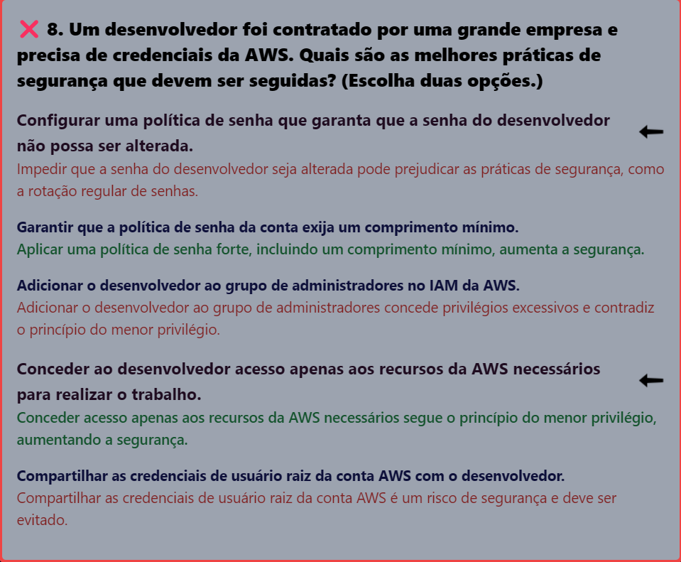

## Arquitetura

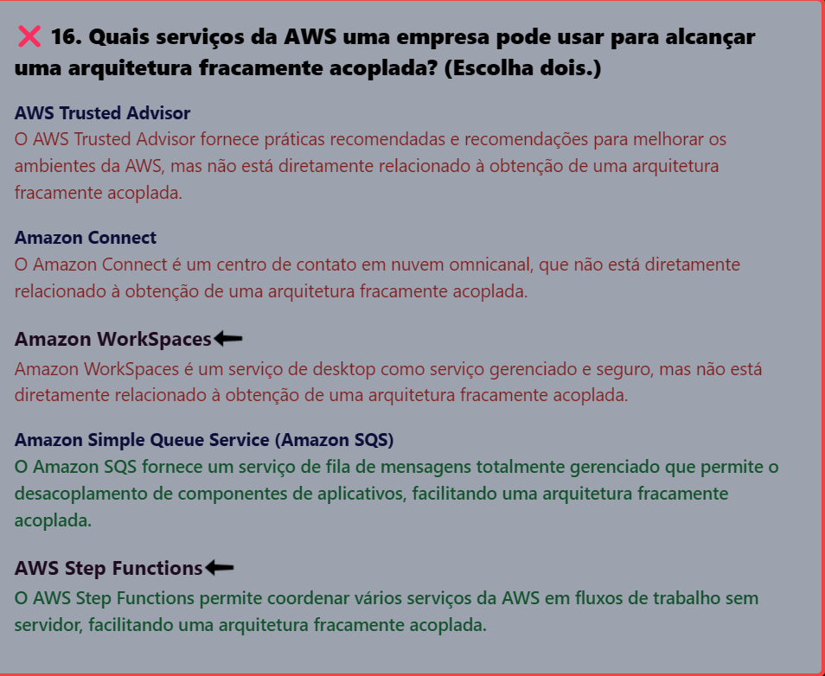

## Outras

